 | 1- |  | Ağırlıkları aynı olan I, II ve III numaralı cisimlerin ze-mine uyguladıkları basınçlar sırasıyla P_{I}, P_{II}, P_{III}’tür.  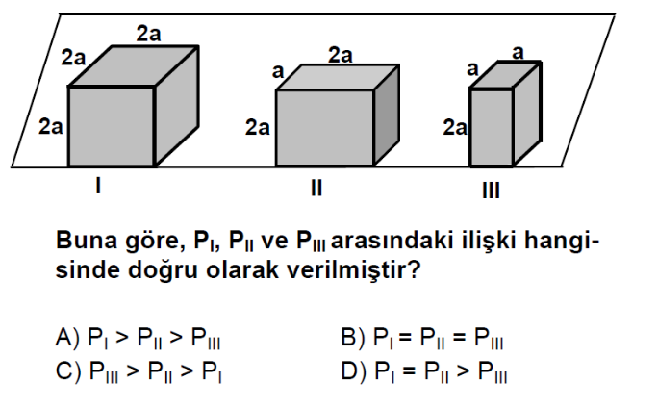
 | 2- |  | 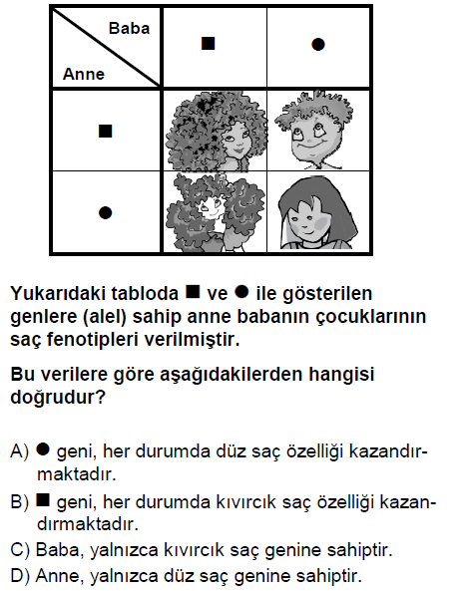
 | 3- |  | 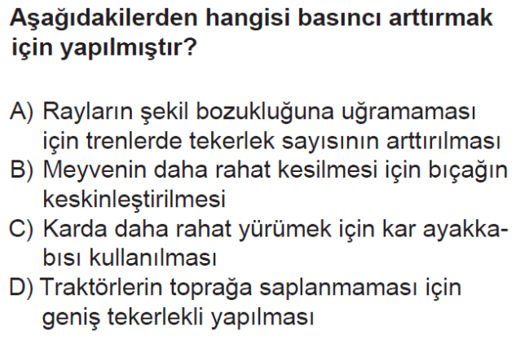
 | 4- |  | Güneş ışınlarının Dünya’ya geliş açısının değişme-  si, aşağıdaki olaylardan hangisine sebep olur?  - Gece ve gündüzün oluşmasına.  - Mevsimlerin oluşmasına.  - Güneş tutulmasına.  - Ay tutulmasına.
5-
6- |  | Hava olaylarından rüzgârın oluşumu veya etkisi ile ilgili;  - Rüzgârın oluşumunun temel sebebi bölgelerde oluşan basınç farkıdır.  - Rüzgârın oluşumunun temel sebebi dünyamızın kendi etrafında dönmesidir.  - Rüzgâr olmadan fırtına ya da kasırga olmaz.  ifadelerinden hangileri doğrudur?  B) Yalnız II  D) I ve III  A) Yalnız I  C) Yalnız III
7- |  | 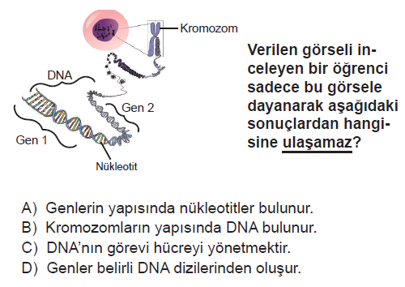
8- |  | 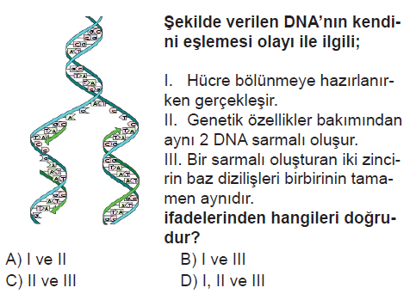
9- |  | 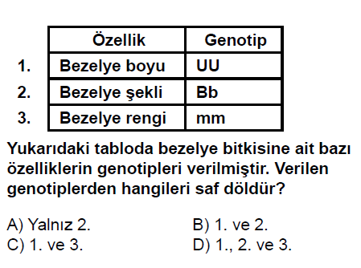
10- |  | Hakan Demet  Hakan ve Demet arasında yukarıdaki gibi bir konuşma gerçekleşmiştir. Verdikleri bilgilere göre aşağıdakiler-den hangisi çıkarılamaz?  - Çocukların kulak memesinin yapışık olmasında hem anne hem de baba etkilidir.  - Ayrık kulak memesi özelliği, yapışık kulak memesi özelliğine baskındır.  - Çocukların saç rengi, anne ve babasından farklı olabilir.  - Sarı saç özelliği, siyah saç özelliğine baskındır.
11- |  | Aynı bölgede yaşayan bir arı türünün bir bireyinin ilkbaharda bıraktığı yumurtalardan turuncu ve kahverengi, yaz sonunda bıraktığı yumurtalardan ise siyah ve beyaz renkli bireyler gelişmektedir.  Bu durumla ilgili olarak aşağıda verilen açıklamalardan hangisi doğrudur?  - Renkteki bu farklılık, ortam şartlarının etkisiyle ortaya çıkar.  - Renk değişimiyle birlikte, mutasyon oranında artış görülür.  - Arıların tümü mevsimsel olarak mutasyon geçirmektedir.  - Bu durum mutasyon sonucu ortaya çıkar ve kalıtsaldır.
12-
13-
14-
15- |  | Barajlarda, nehirden gelen suyun akışını engelleyerek suyu biriktirmek amacıyla inşa edilen duvarlar, şekilde gösterildiği gibi yukarıdan aşağıya doğru kalınlaşmaktadır.  Bu durum,  I. Derinlik arttıkça sıvı basıncının artması  II. Sıvının yoğunluğu arttıkça, sıvı basıncının artması  III. Sıvı basıncının, sıvının cinsine bağlı olması gerekçelerinden hangileri ile açıklanabilir?  A) Yalnız I B) Yalnız II C) I ve III D) II ve III.
16- |  | 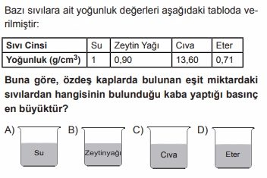
17- |  | 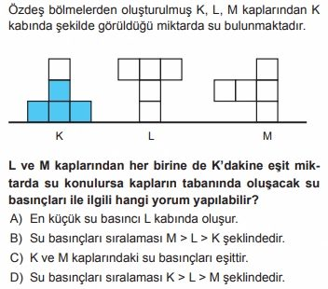
18- |  | 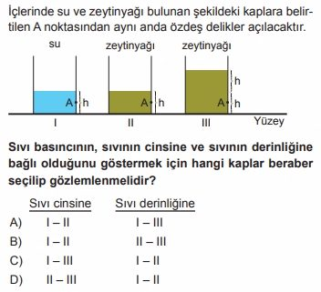
19- |  | 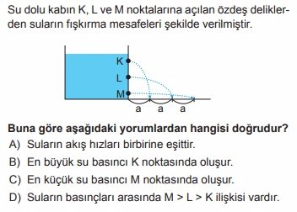
20- |  | 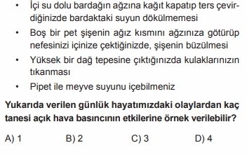
21- |  | 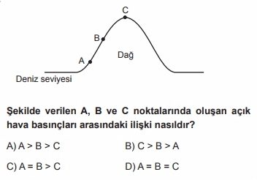
22-
23-
24-
25- |  | 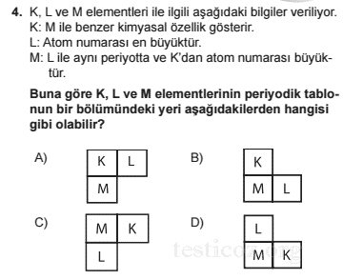

Başarılar Dilerim….

Fen Bilimleri Öğretmeni
Mehmet HOCA
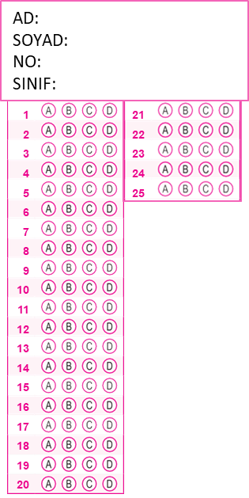
mehmethocaniz.com

CEVAP ANAHTARI
1-C
2-B
3-B
4-B
5-D
6-D
7-D
8-A
9-C
10-D
11-A
12-A
13-D
14-C
15-A
16-C
17-C
18-B
19-D
20-D
21-A
22-D
23-B
24-A
25-B

